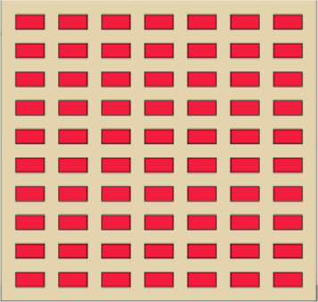**Ejercicio 20:** Dibuje en toda la extensión del lienzo de (440, 420) rectángulos de idénticas medidas (40 ancho y 20 de alto) y que mantengan una distancia de 20 pixeles entre ellos tanto horizontal como verticalmente. Utilice la estructura de control repetitiva for. El lienzo debería verse así:

Análisis:

* 1. Datos de entrada:
* alturarec, largorec, distanciarec: entero
* posicionrec: vector
  1. Datos de salida:
     + dibujarrec(): funcion
     + clonarrecX(): funcion
  2. Proceso:

¿Ǫuién debe realizar el proceso? Programa

¿Cuál es el proceso que realiza el programa?

* posicionrec.x=distanciarec
* posicionrec.y=posicionrec.y+alturarec+distanciarec

**Diseño**

|  |
| --- |
| **Entidad que resuelve el problema: Programa** |
| Variables:   * alturarec, largorec, distanciarec: entero * posicionrec: vector |
| Nombre del algoritmo: DibujarunaCudriculaRectangular  Proceso del algoritmo:   * posicionrec.x=distanciarec * posicionrec.y=posicionrec.y+alturarec+distanciarec |
| **Mostrar:**  Posiciones de los rectángulos para formar la cuadricula en lienzo. |